* **jenkins的使用**

# 一、下载jenkins

地址：https://jenkins.io/

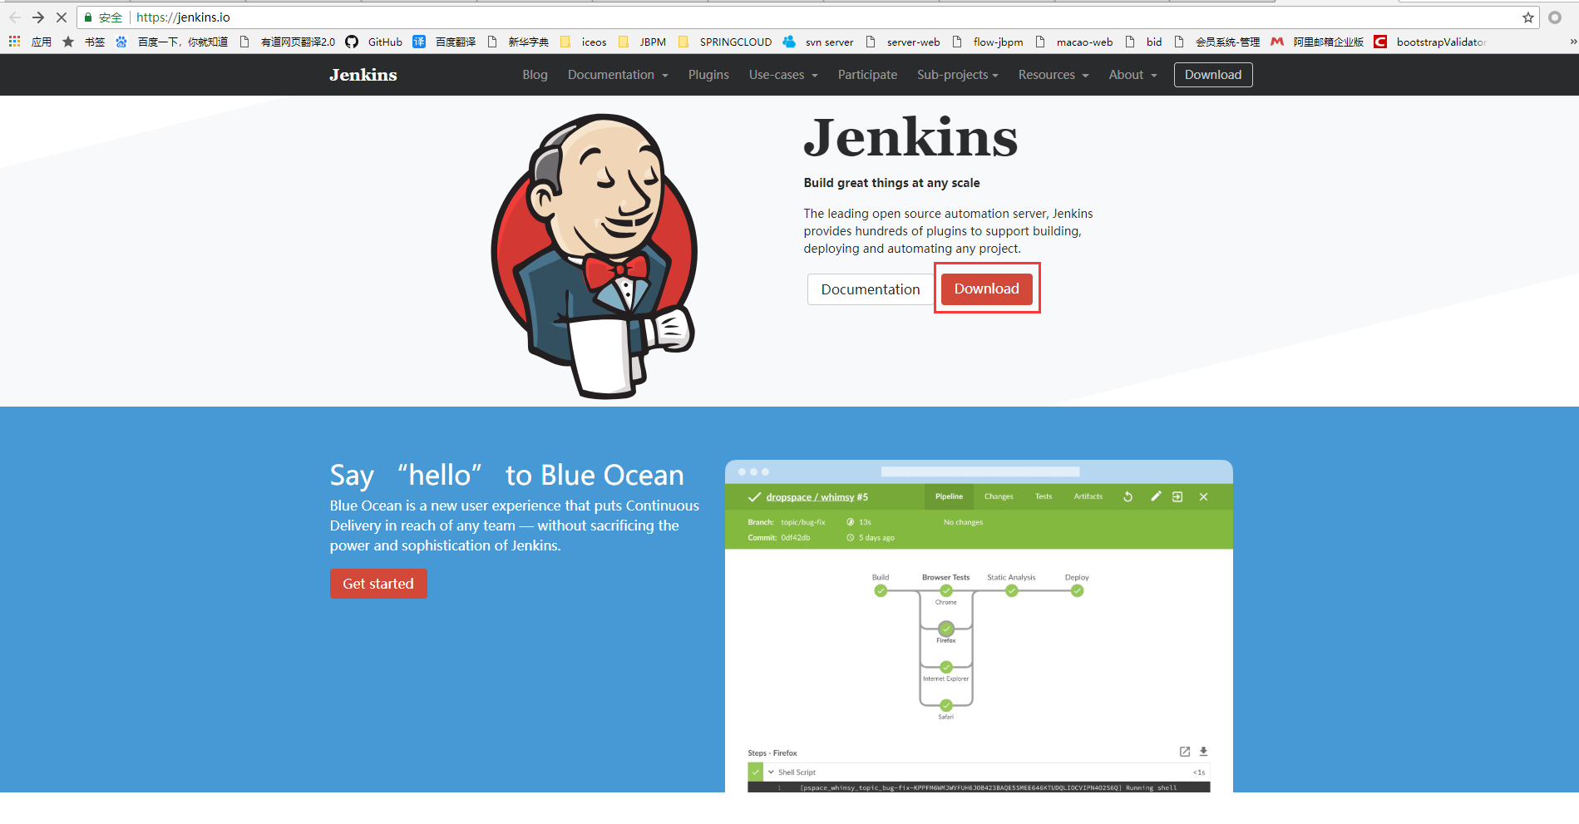

# 二、安装

环境：windows xp sp3

解压：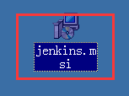，得到一个安装文件

版本：jenkins-2.119

直接安装：安装完成之后

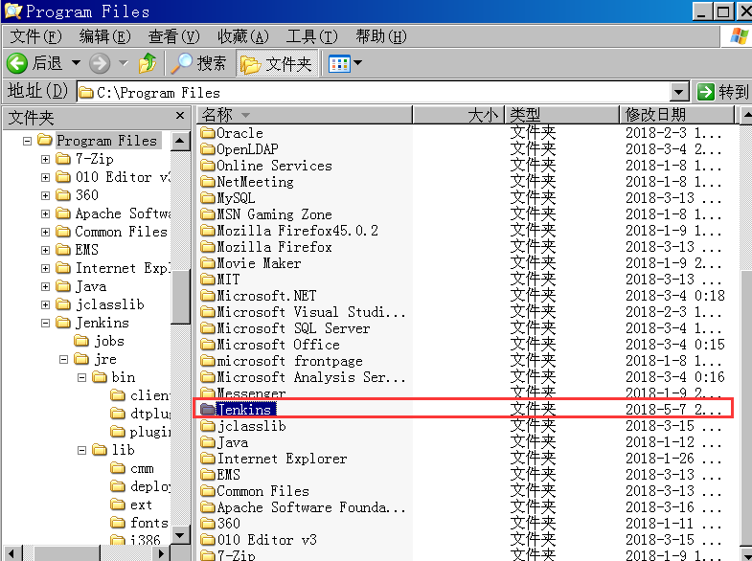

在服务可以查看到：

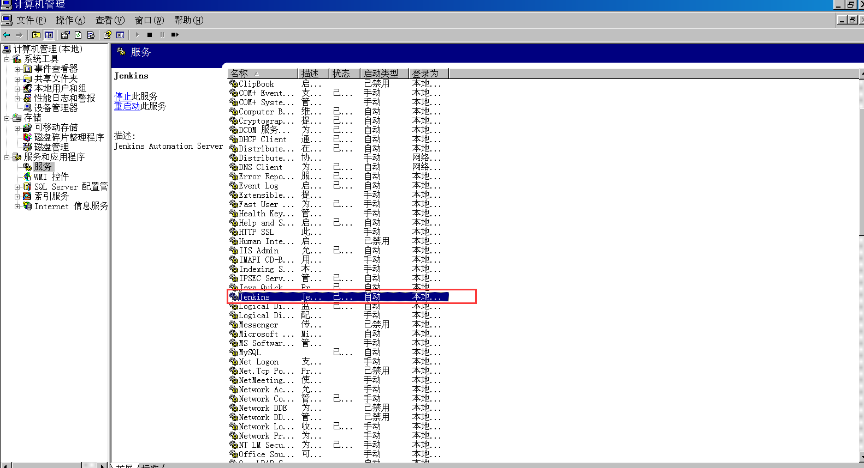

浏览器访问：zwp-xpserver:8080

首次需要输入密码之类的，在浏览器页面上有提示。

接着就是初始化插件，选择【推荐安装】

安装完成之后jenkins会重启

# 三、配置

## 3.1、设置用户

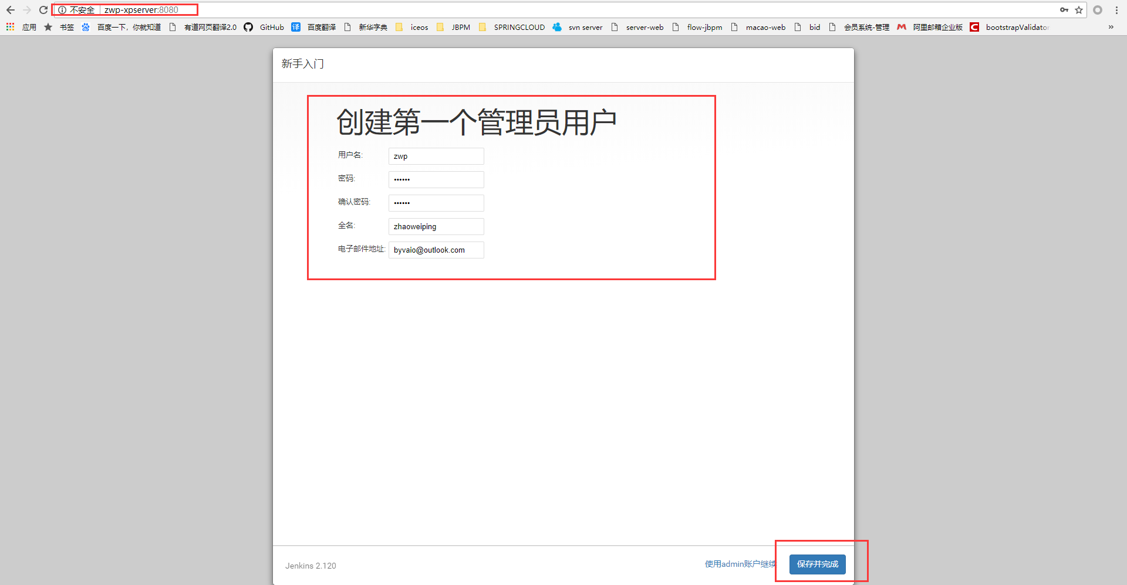

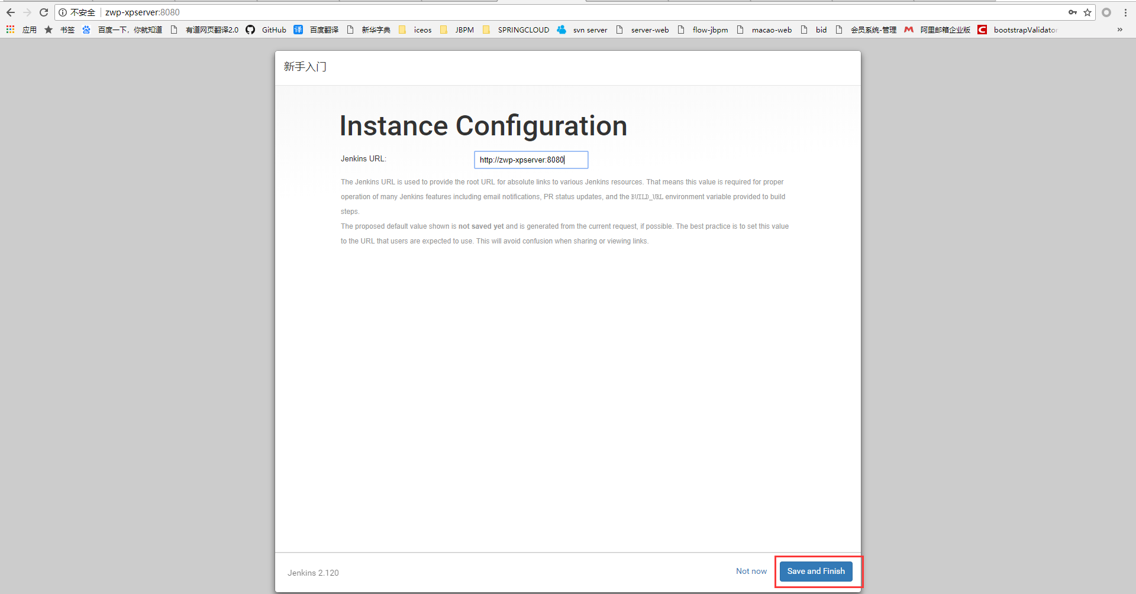

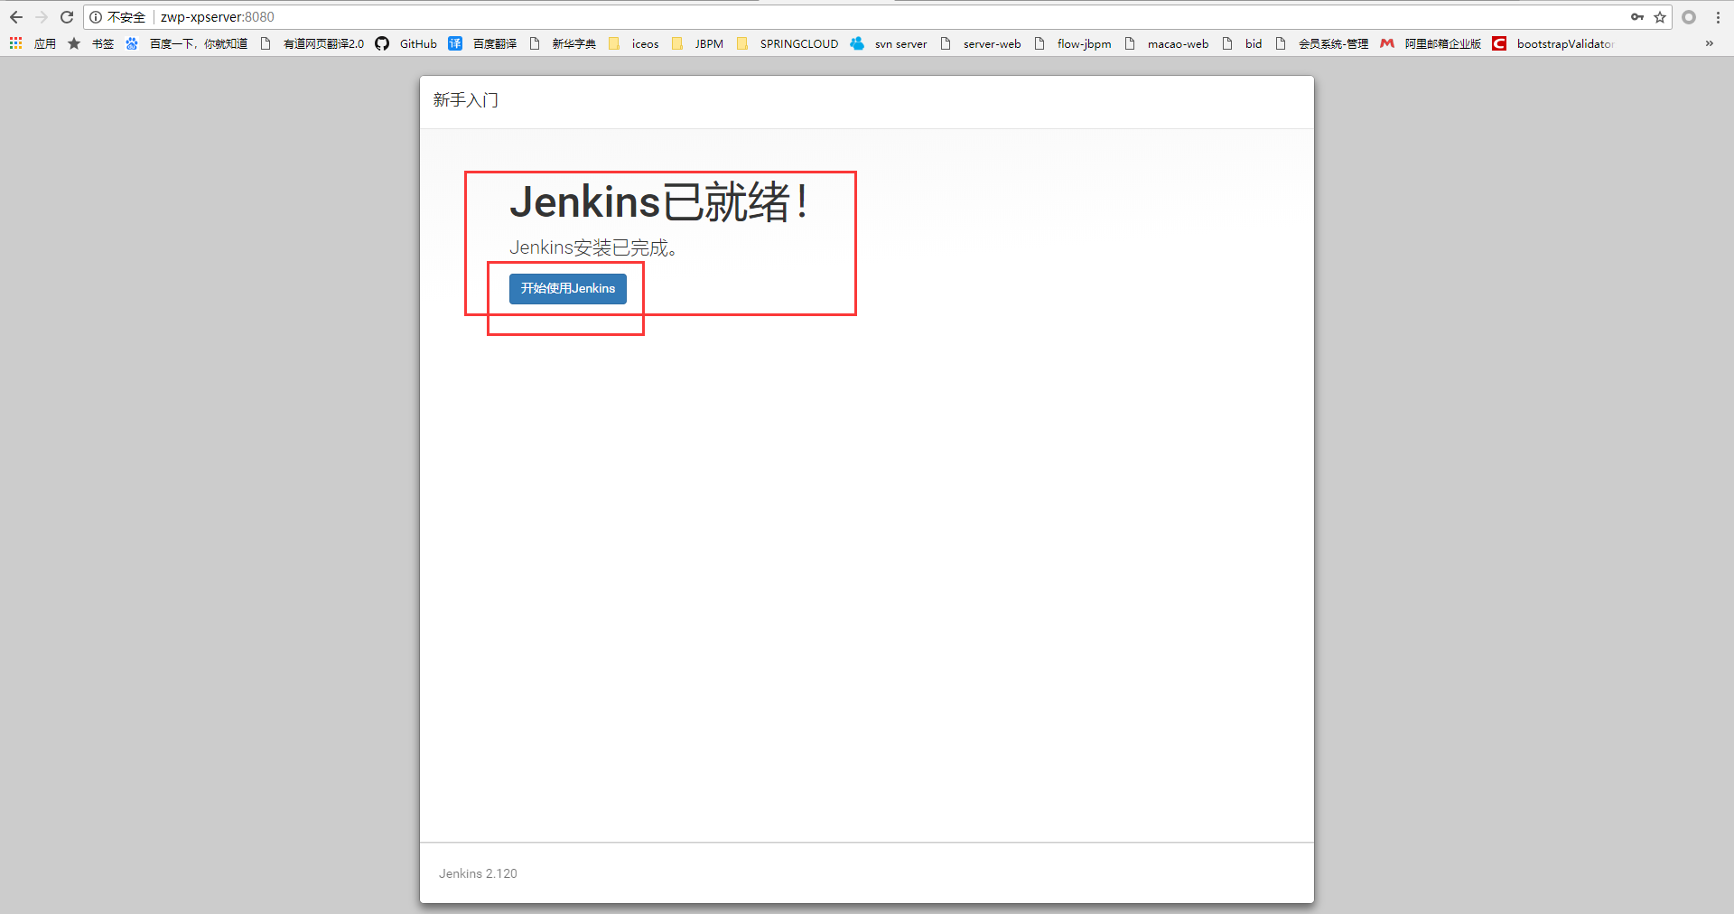

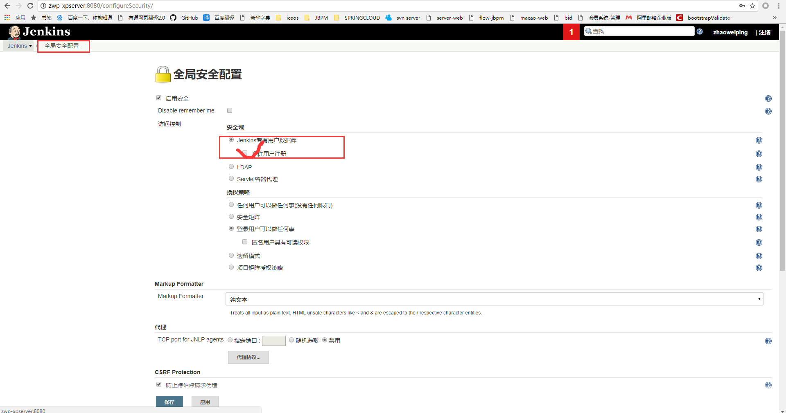

## 3.2、创建一个maven项目【0】

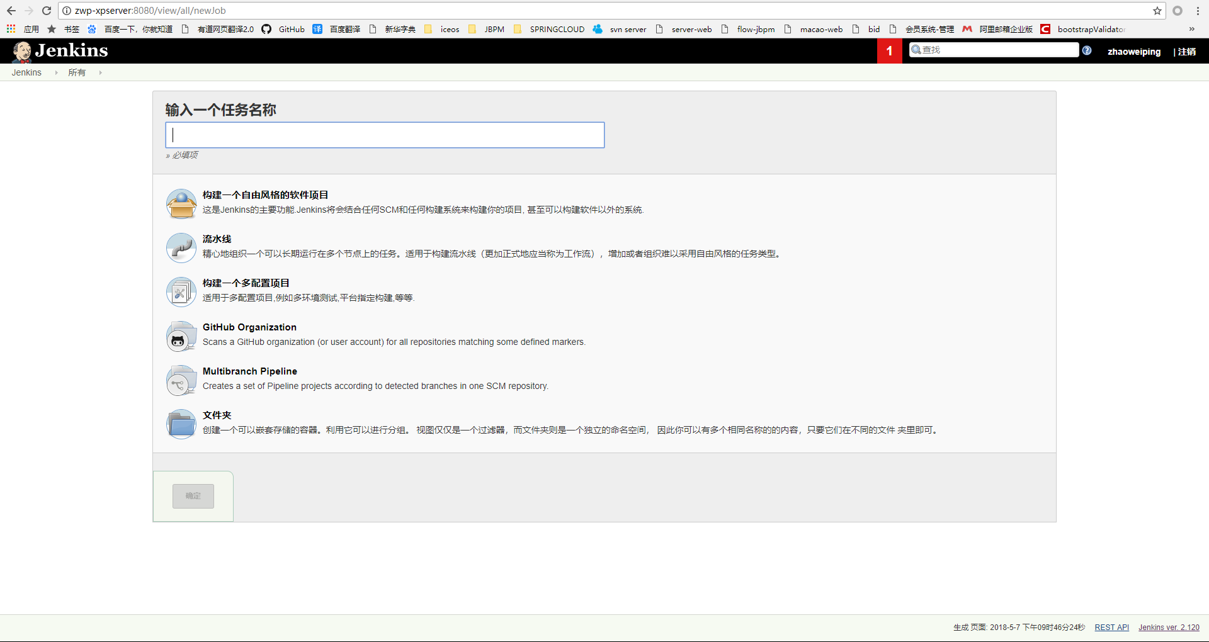

发现没有插件

## 3.3、安装maven插件

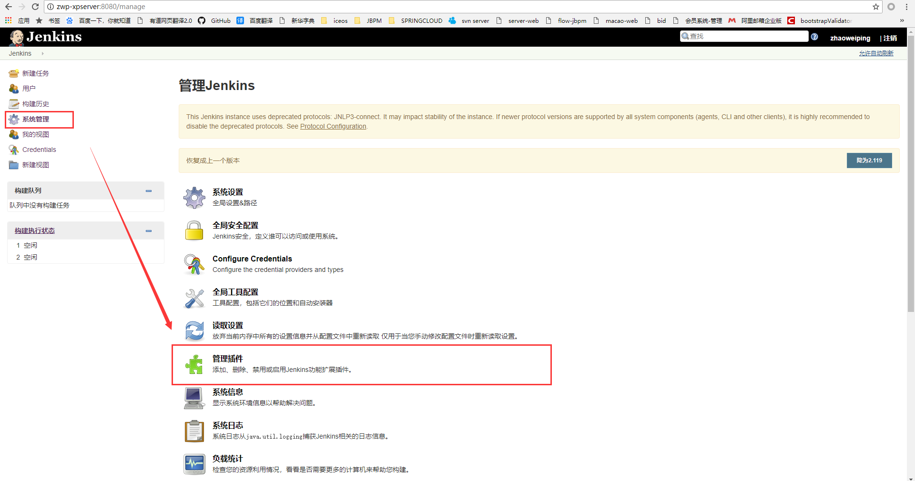

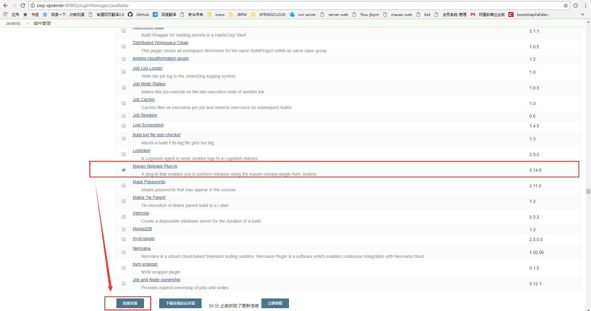

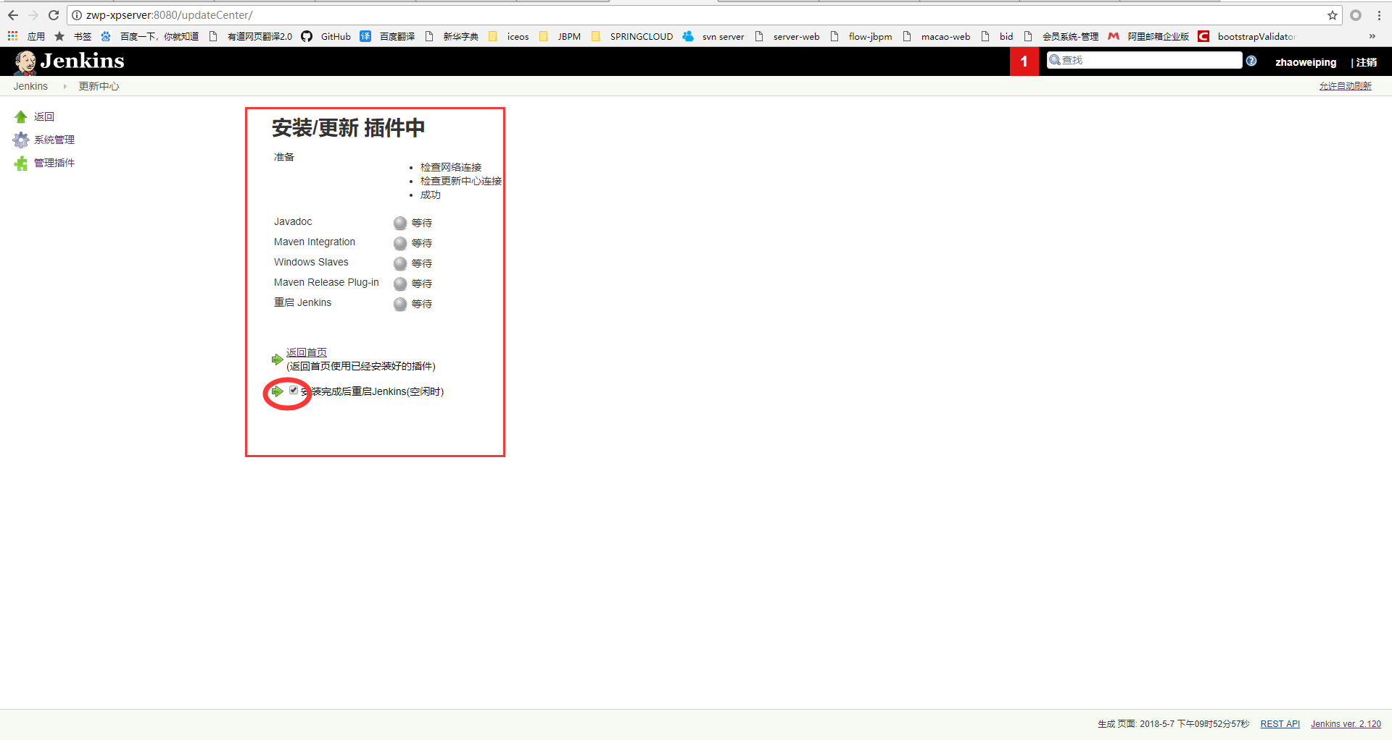

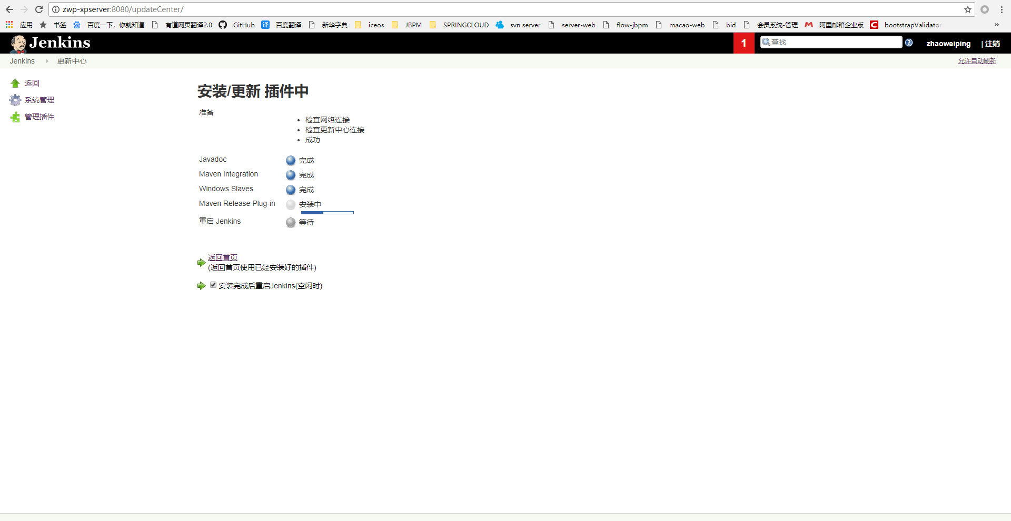

安装完重启

## 3.4、设置系统相关参数

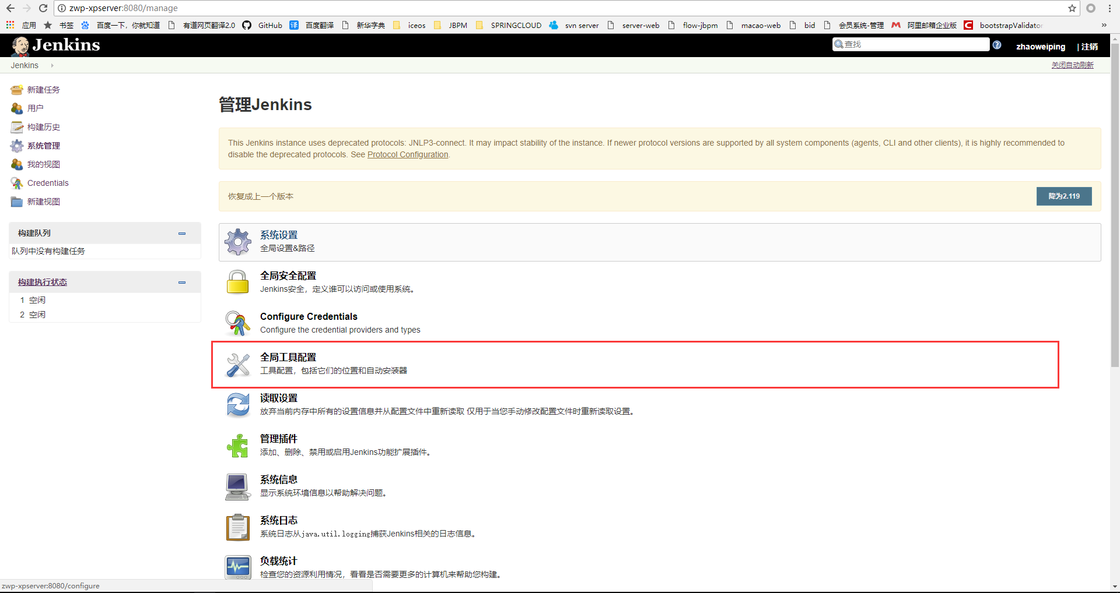

### 3.4.1、设置jdk

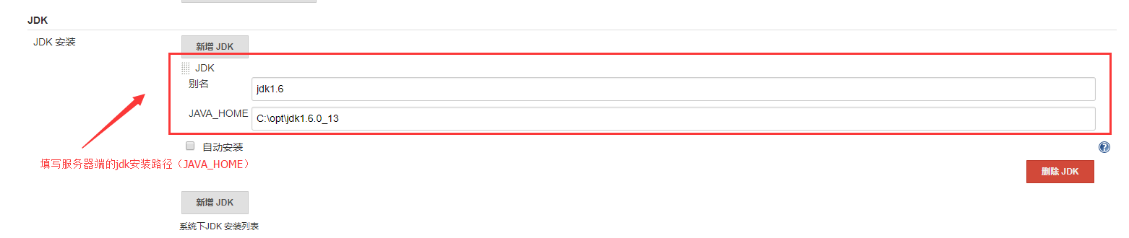

### 3.4.2、设置maven

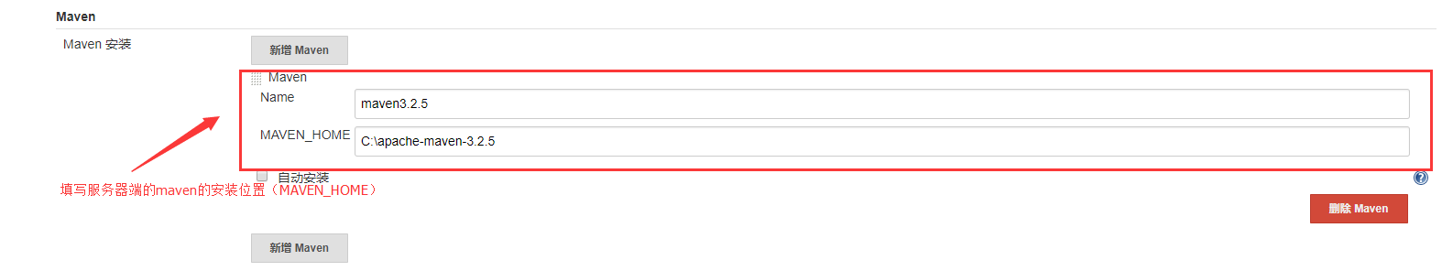

最后【应用】、【保存】

## 3.5、创建一个maven项目【1】

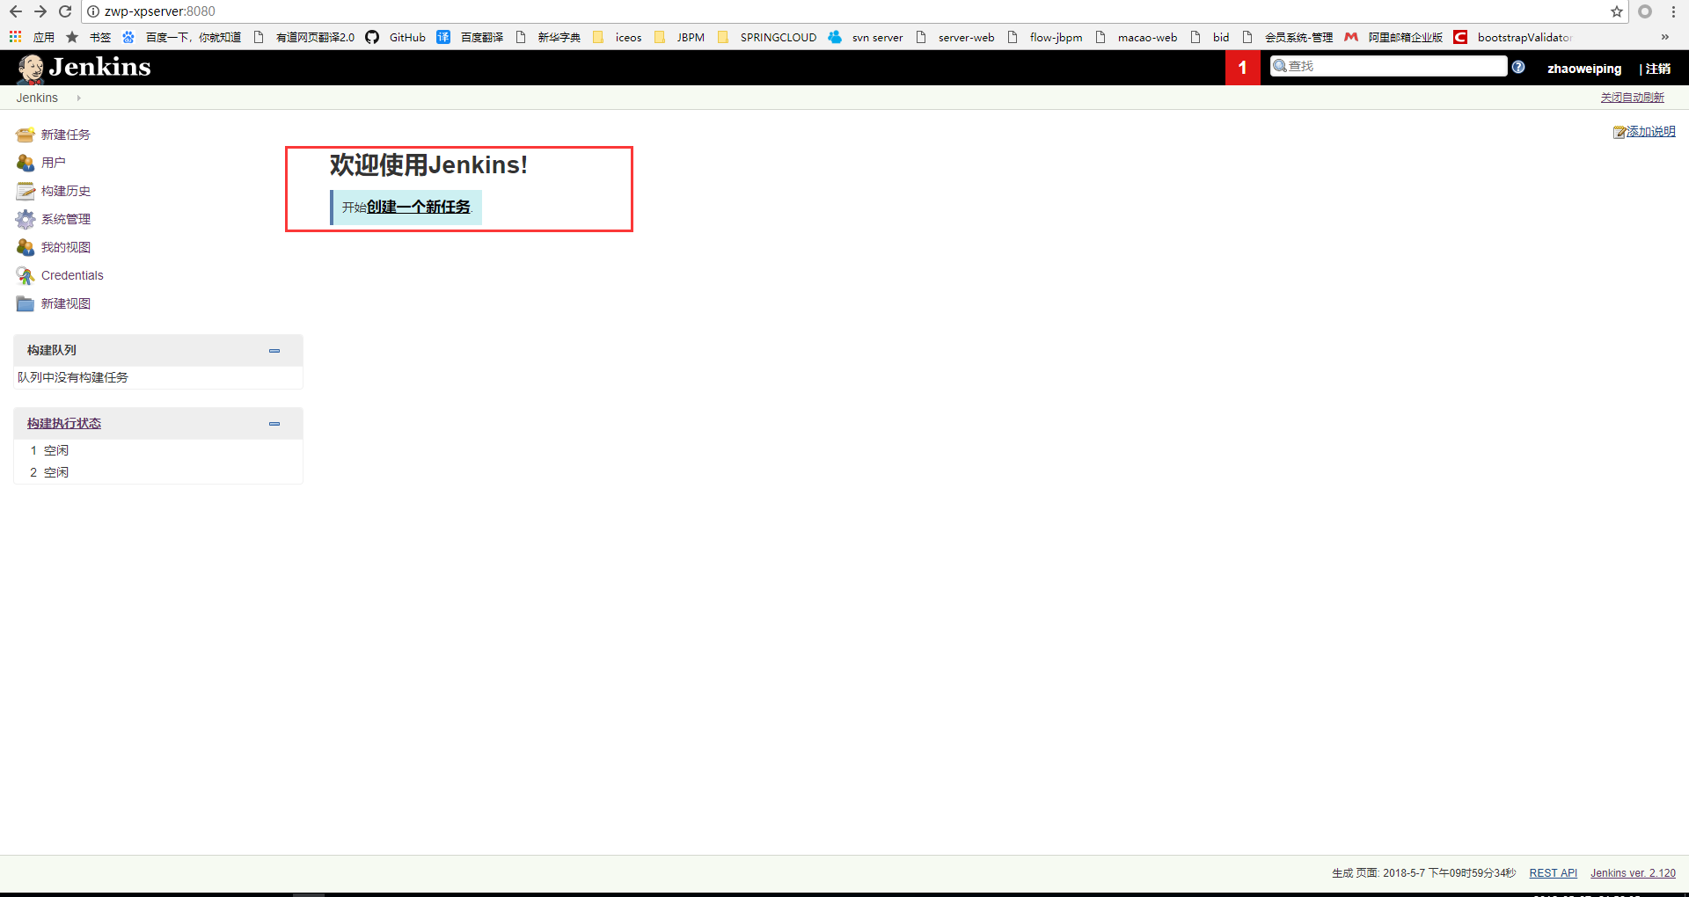

此时就能看到可以创建【maven】项目了：

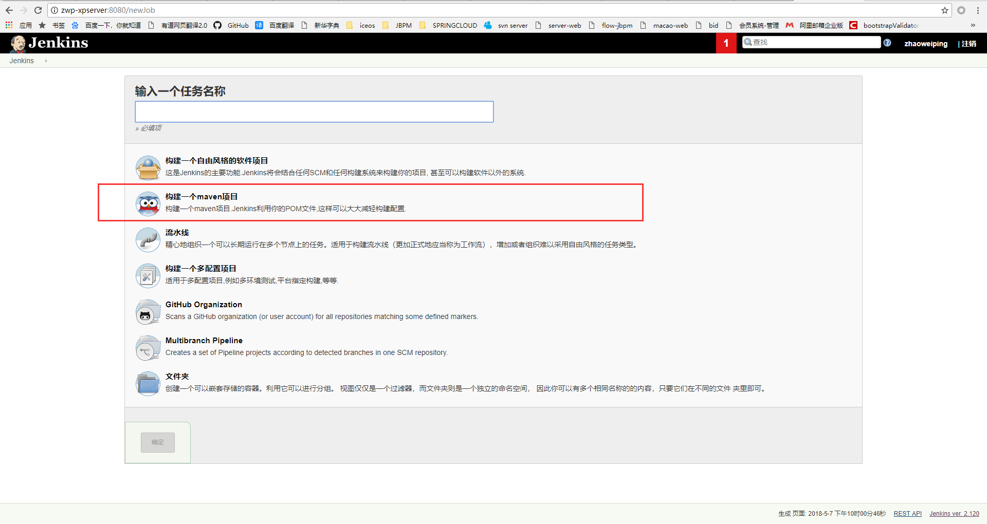

工程名字叫【test0】

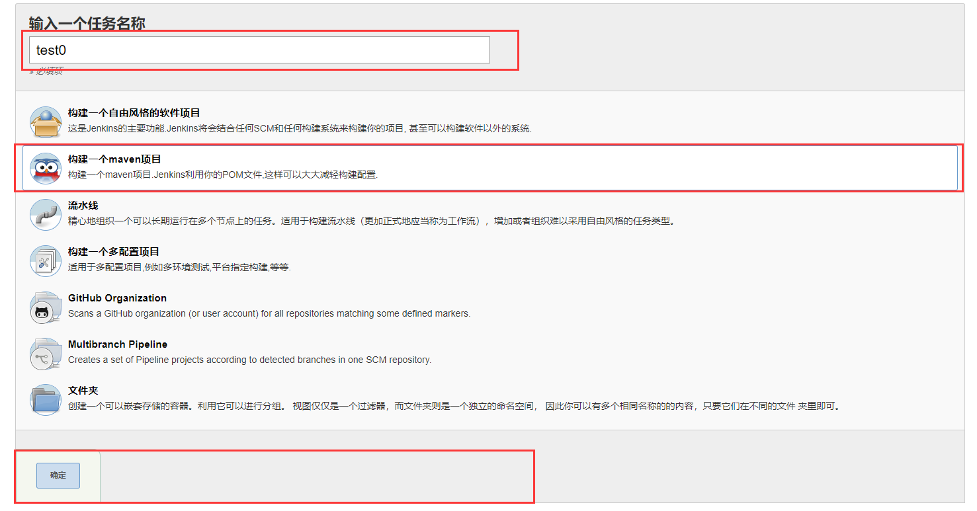

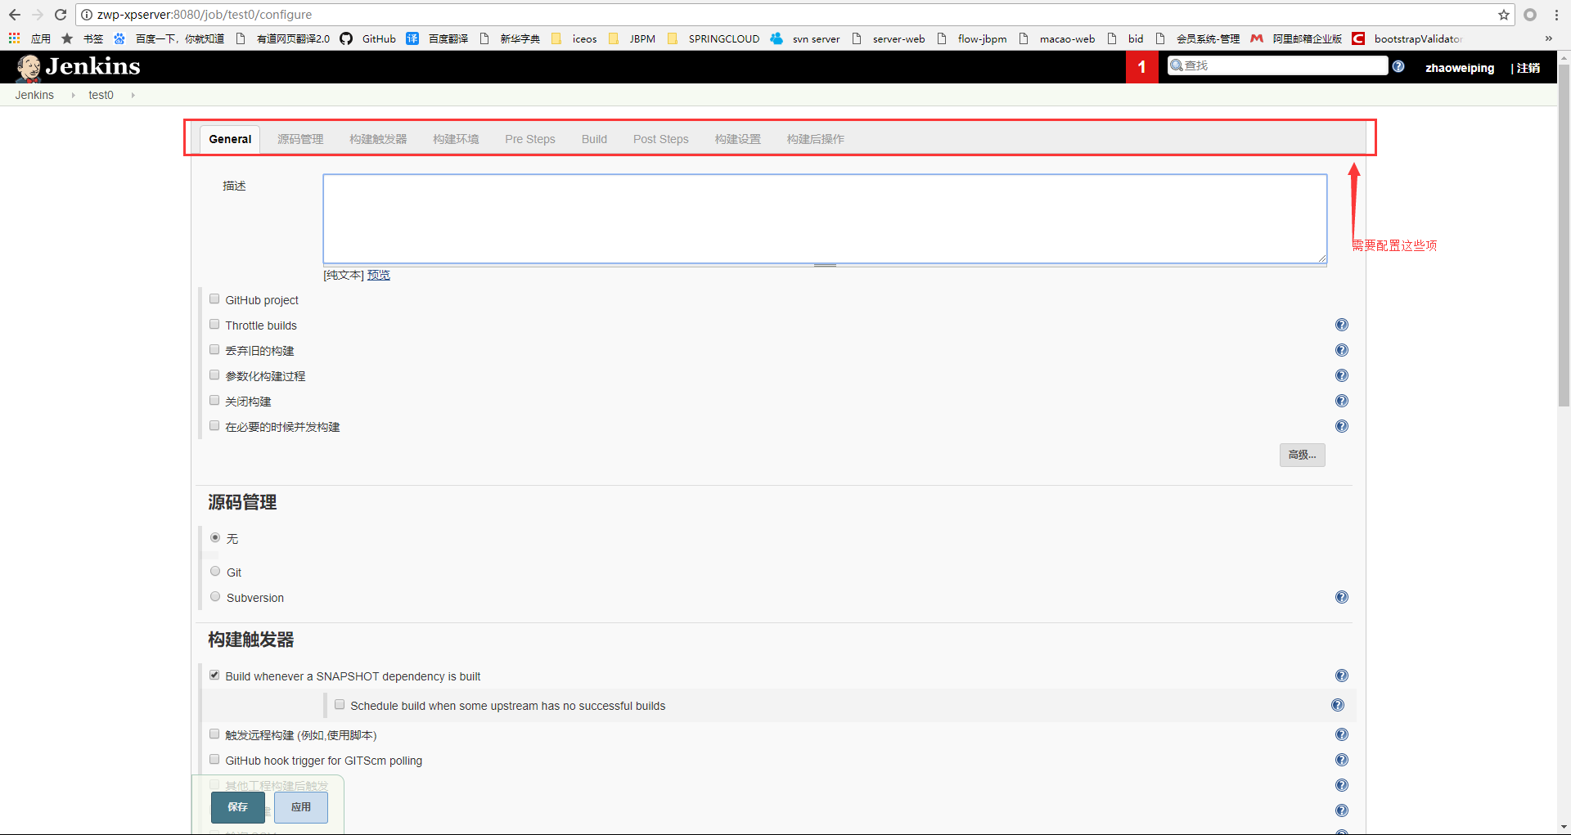



这些【模块】代表的含义：

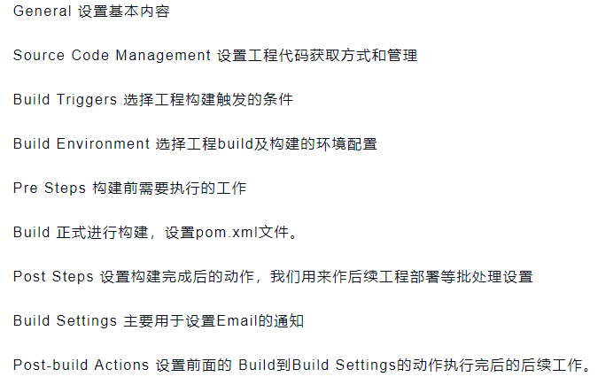

### 3.5.1、准备的【test0】的工程

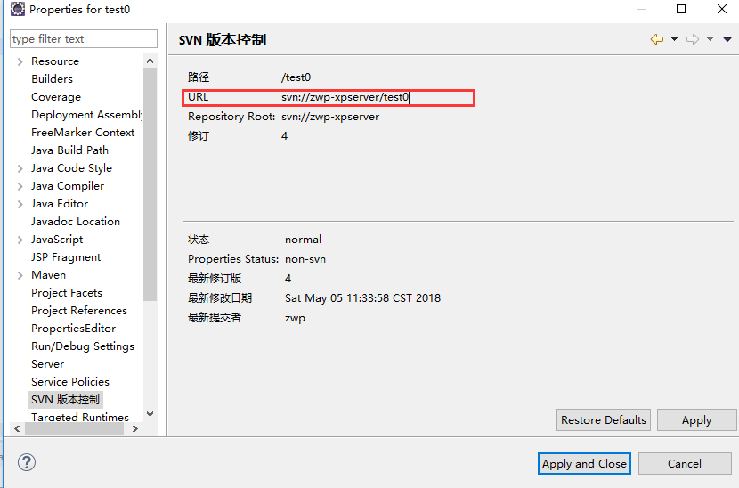

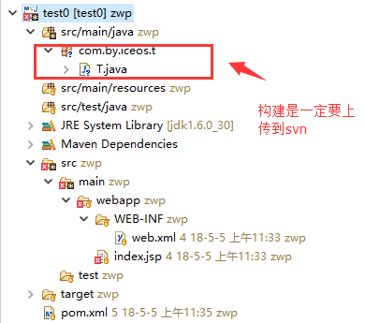

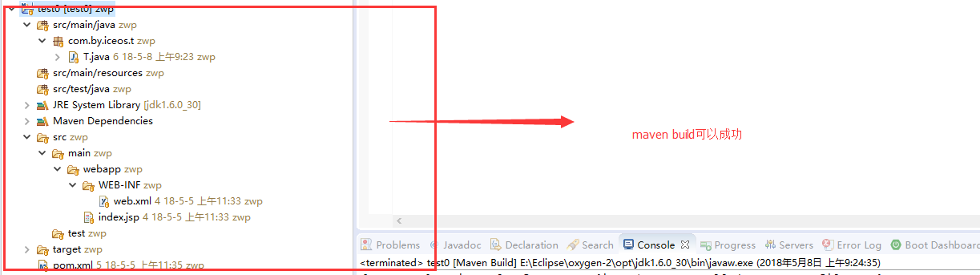

### 3.5.2、general配置

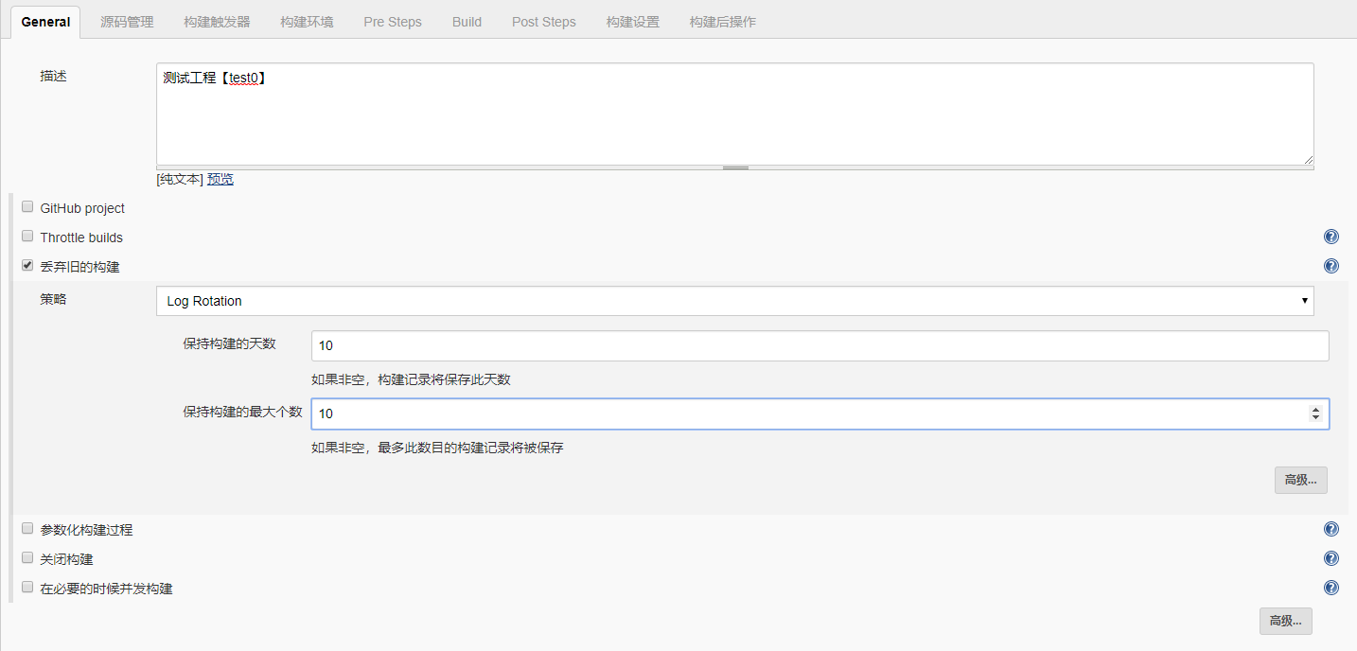

### 3.5.3、源码管理

使用svn

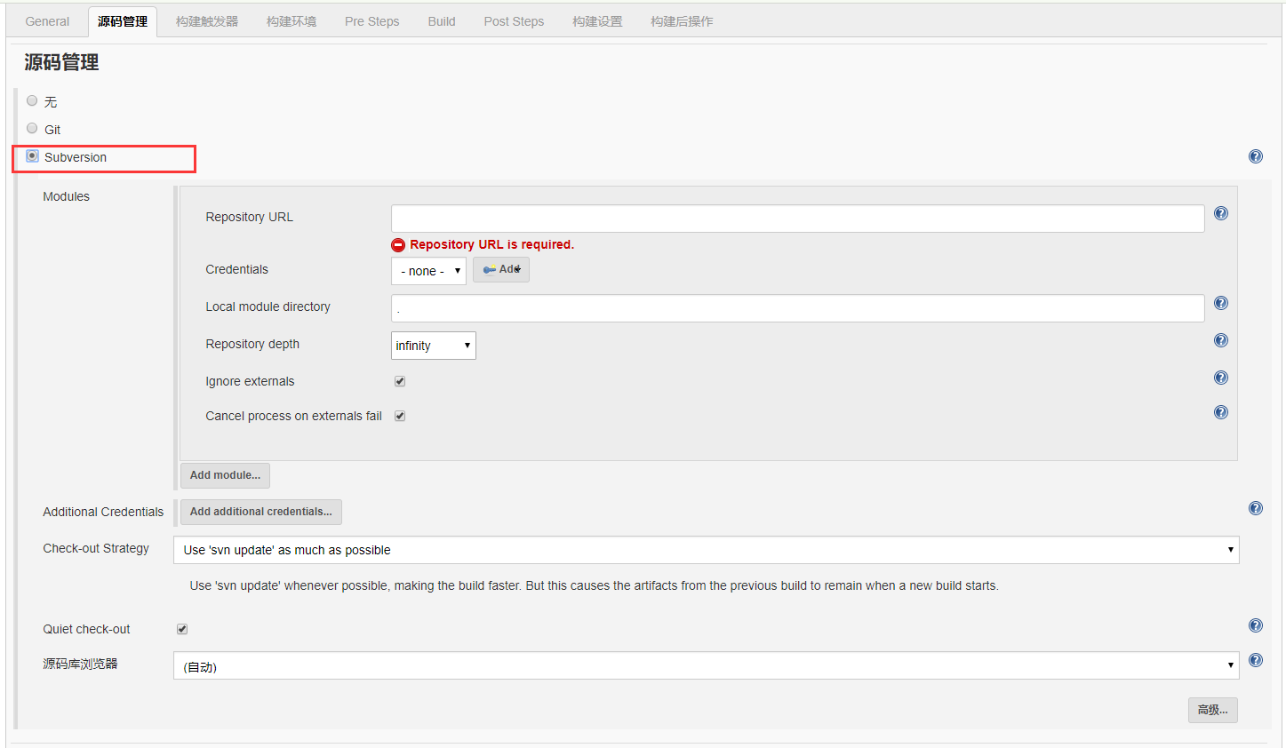

需要配置相关的【repository url】、【用户】

【repository url】：svn://zwp-xpserver/test0

【用户】：

【用户名】：zwp

【密 码】：123456

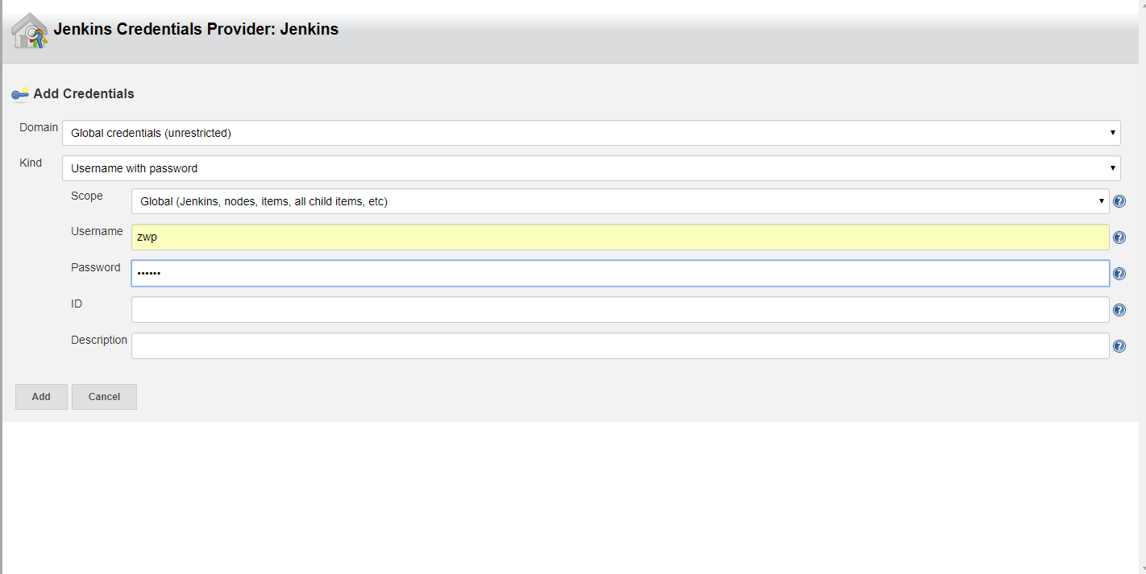

配置完成

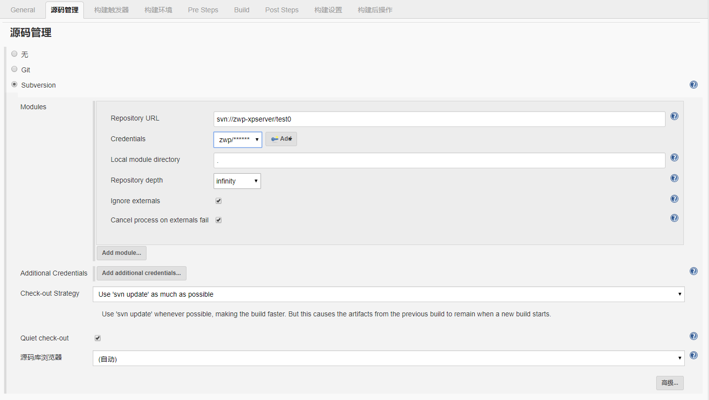

### 3.5.4、构建触发器

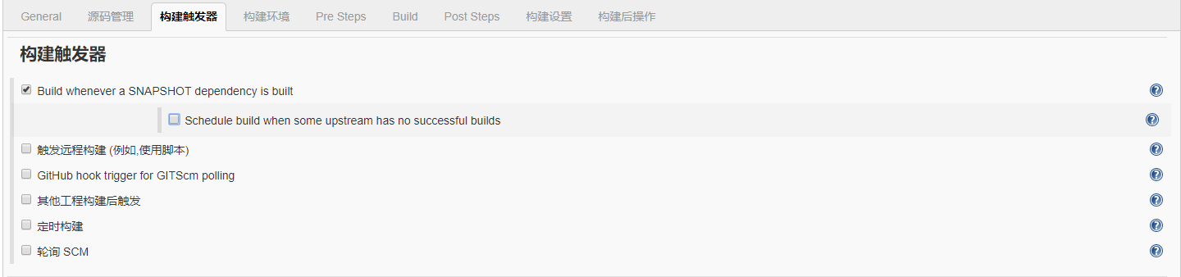

### 3.5.5、构建环境

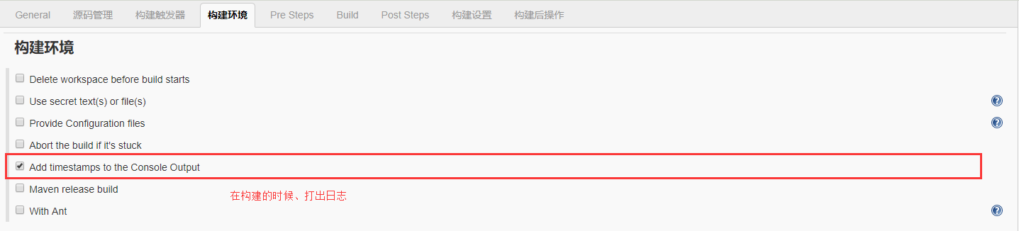

### 3.5.6、pre steps



### 3.5.7、Build

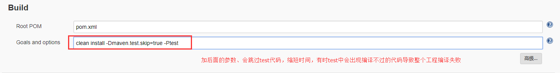

### 3.5.8、post steps

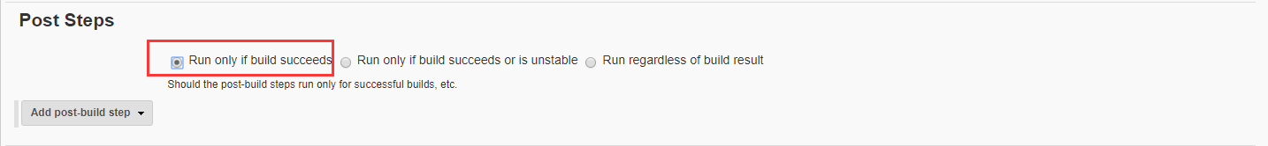

### 3.5.9、构建设置

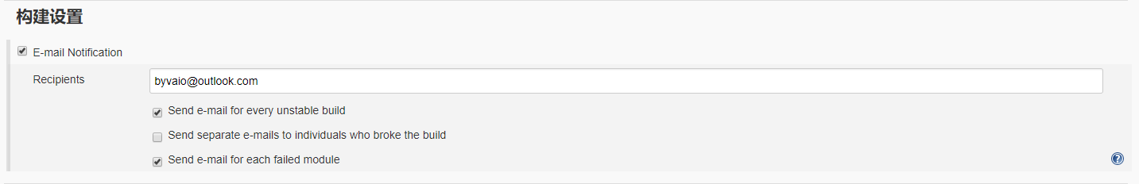

### 3.5.10、构建后操作



然后【应用】、【保存】

# 四、构建工程

## 4.1、创建的工程

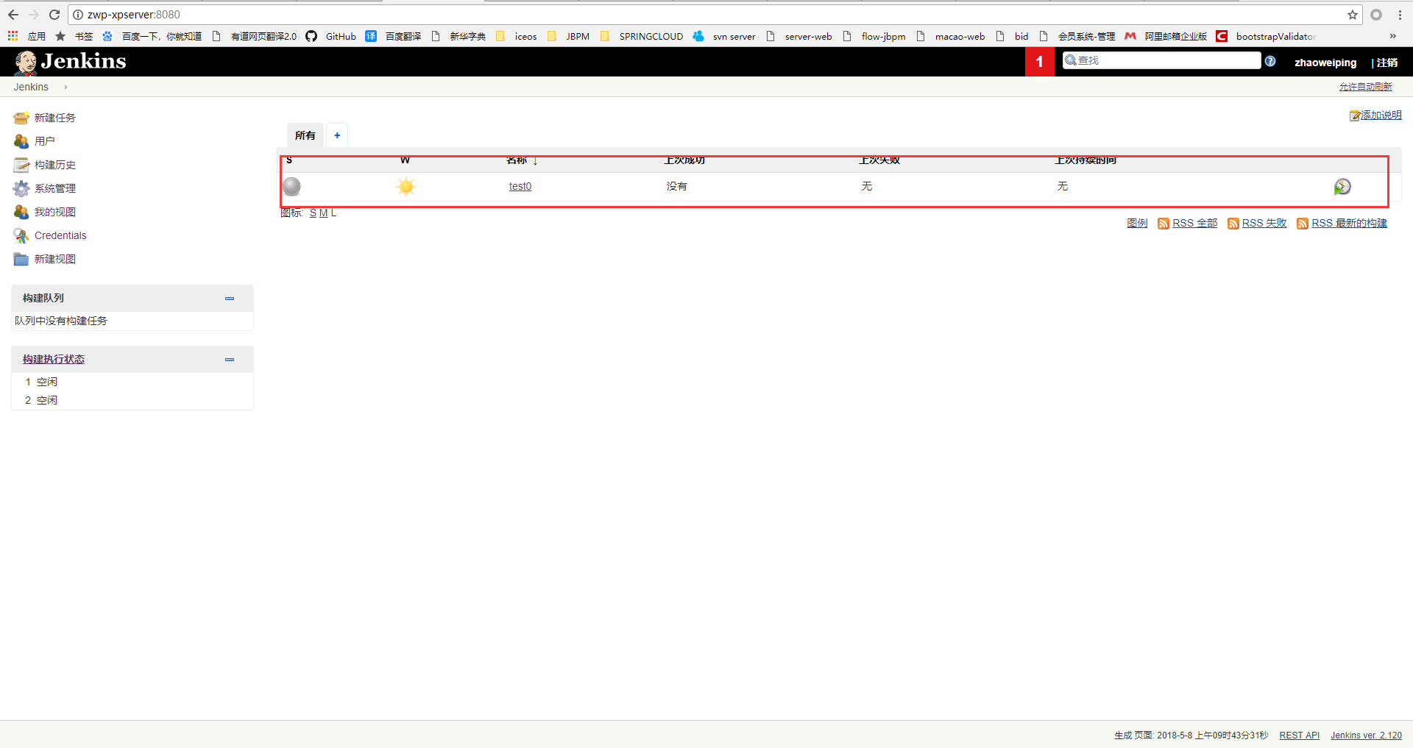

## 4.2、构建

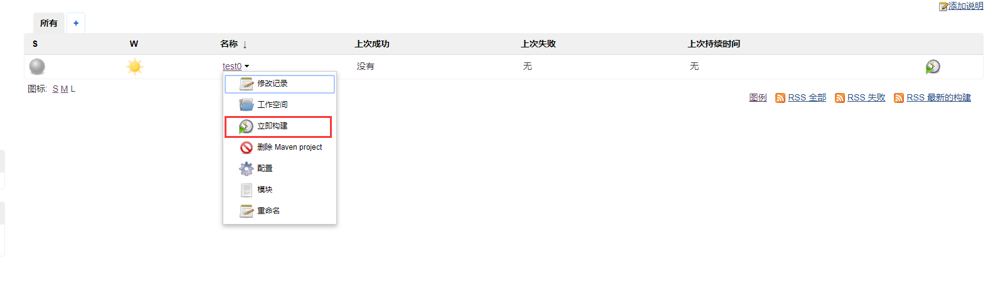

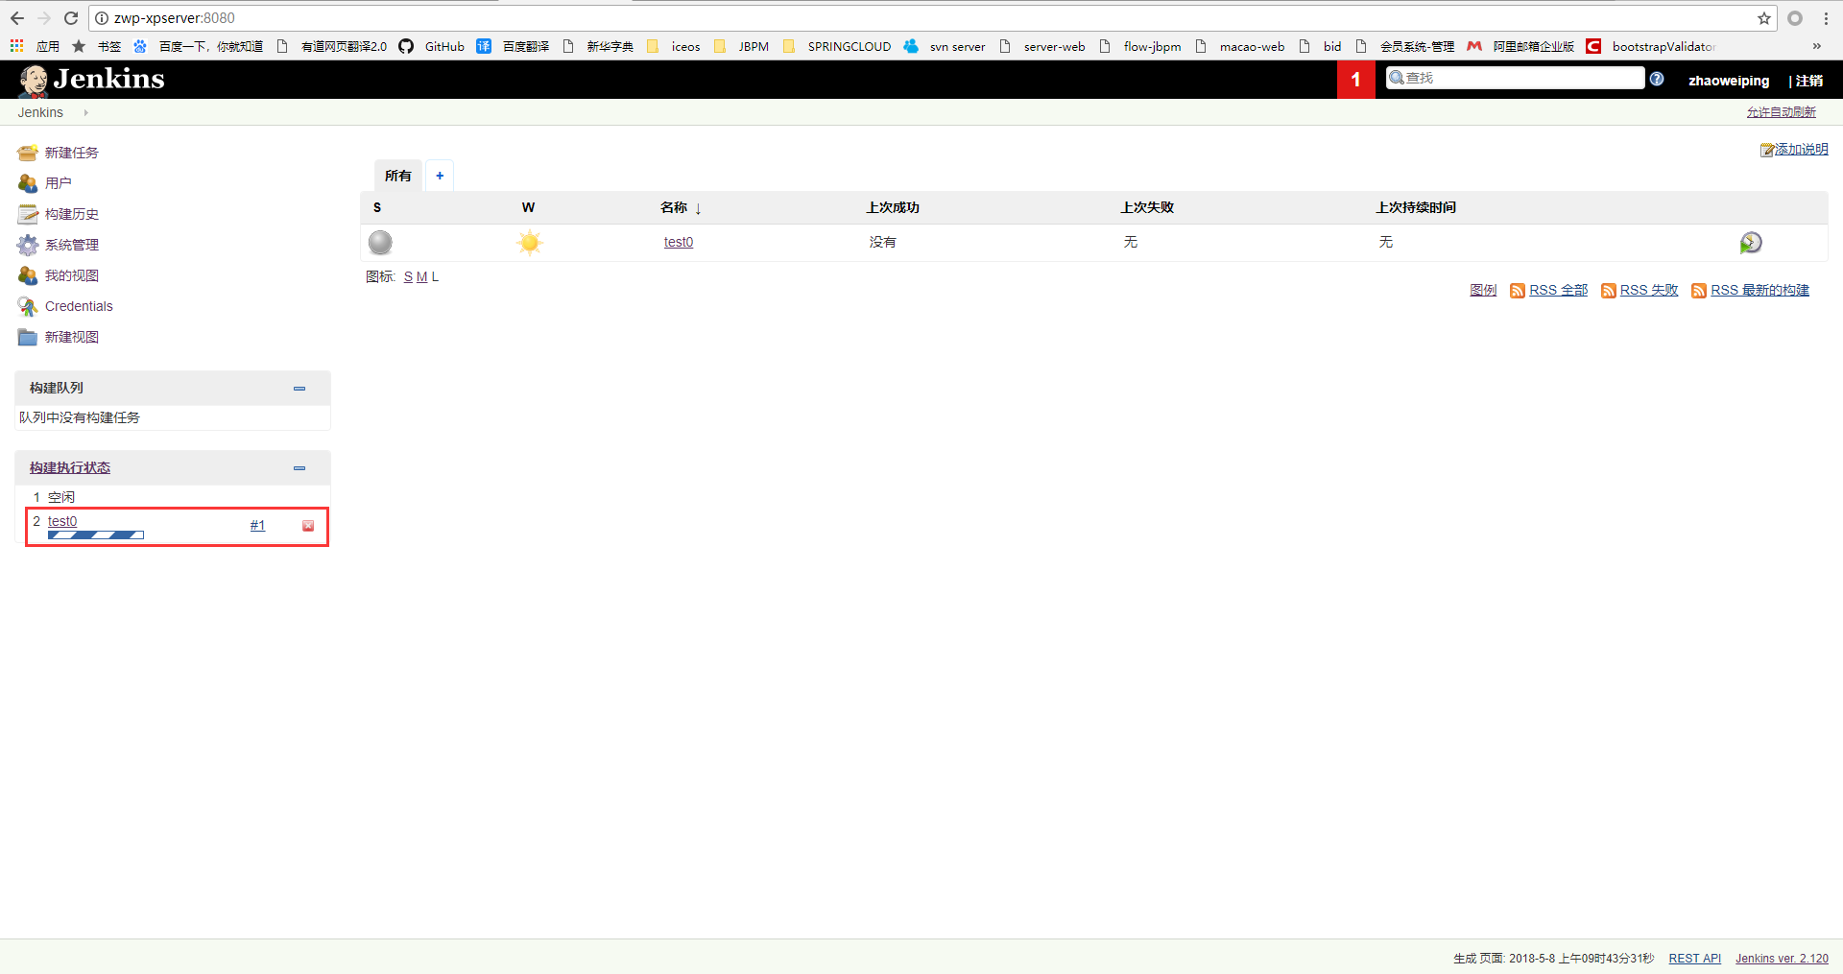

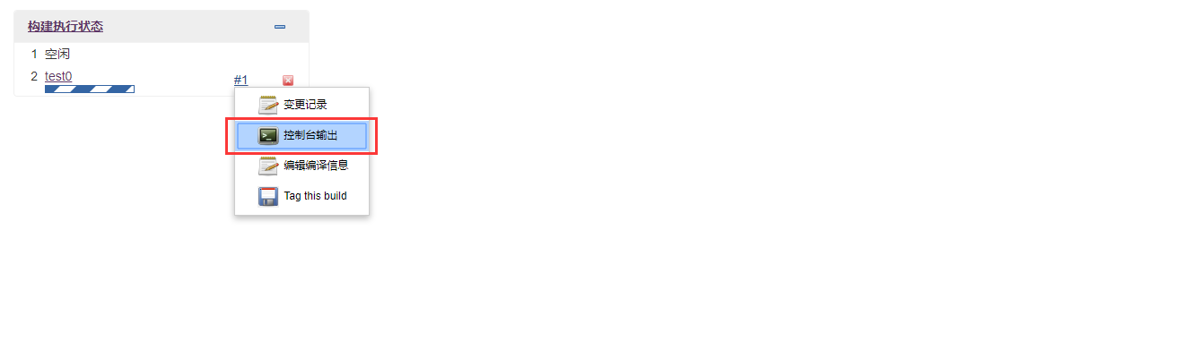

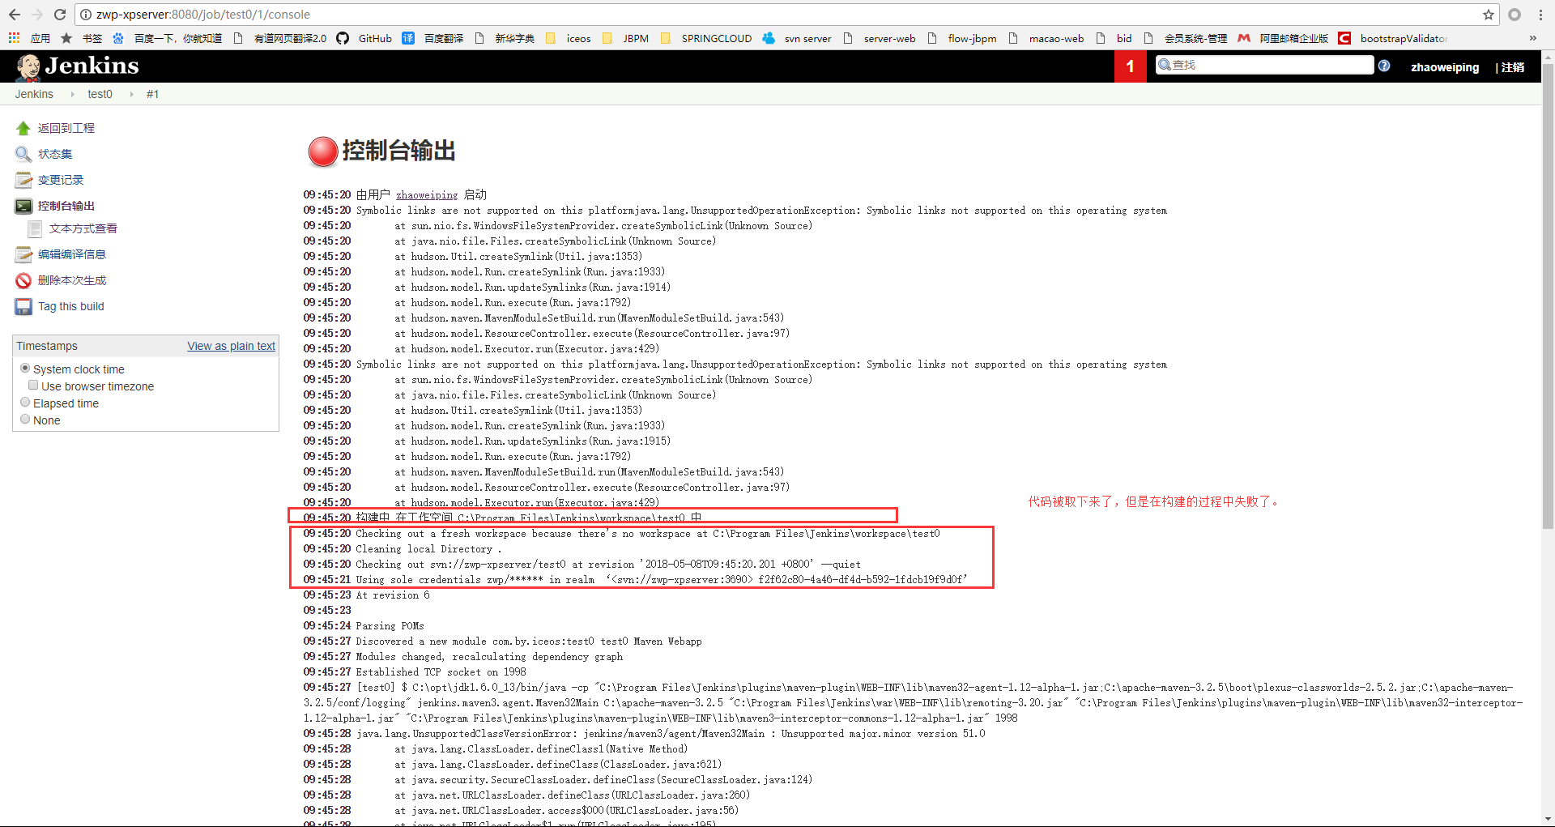

这是版本不一致的问题，由于【test0】工程使用的jdk是1.8的，而配置的jdk是1.6的，所以出现了该问题。

### 4.2.1、配置多版本的jdk和maven

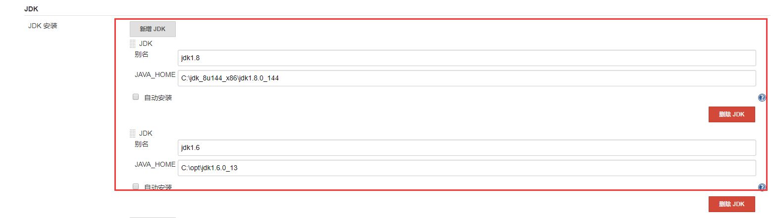

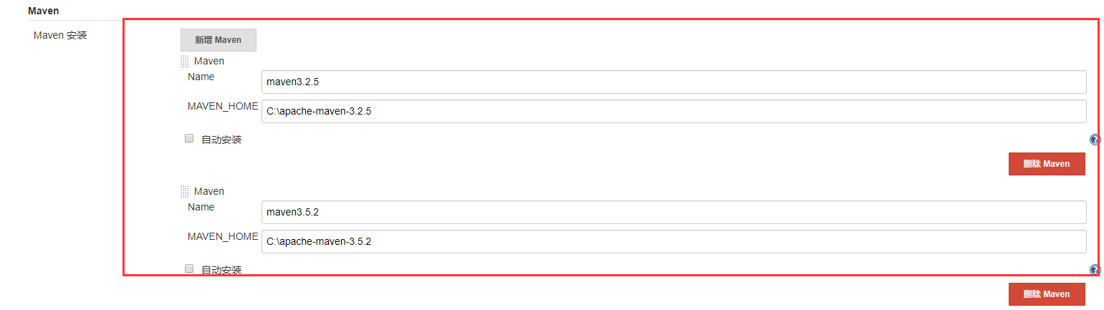

此时可以改变【test0】的配置：

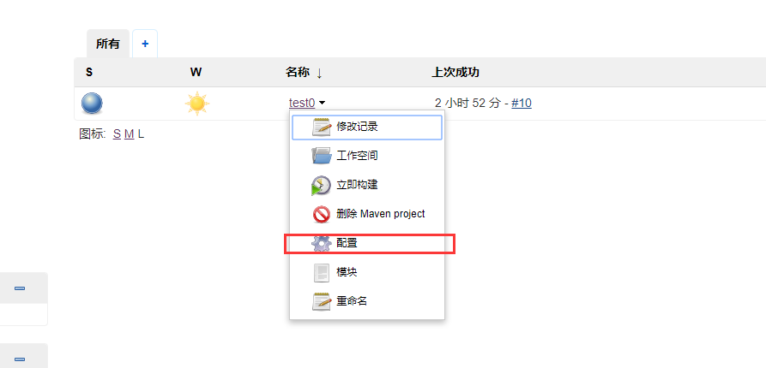

选择jdk

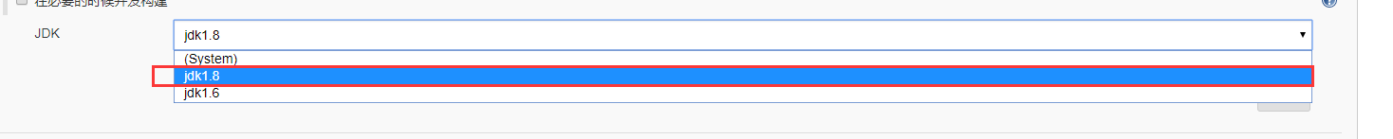

选择maven

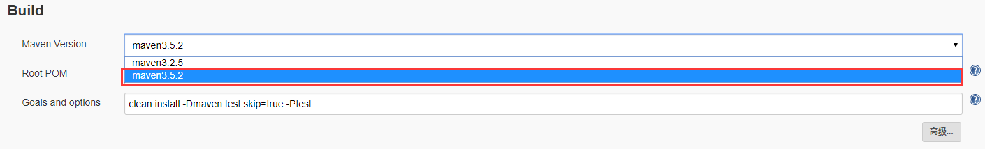

【应用】、【保存】即可

### 4.2.2、选好对应的版本后继续构建

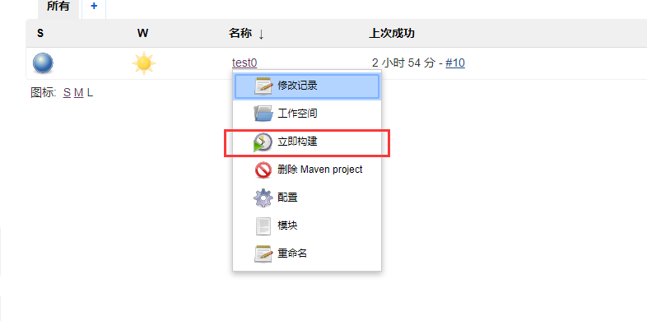

查看控制台

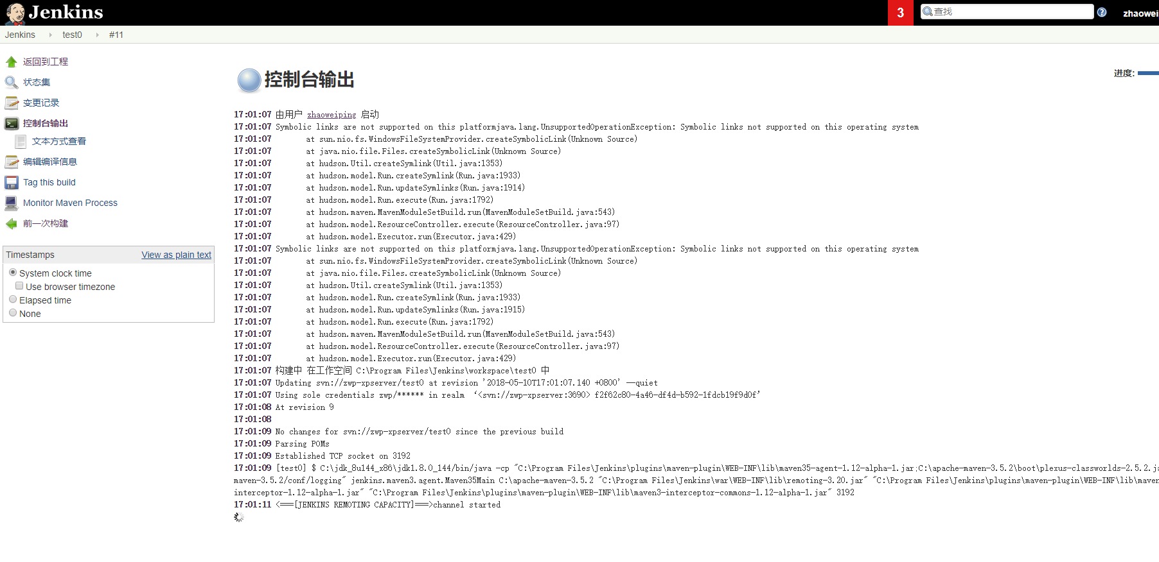

构建成功的标志：

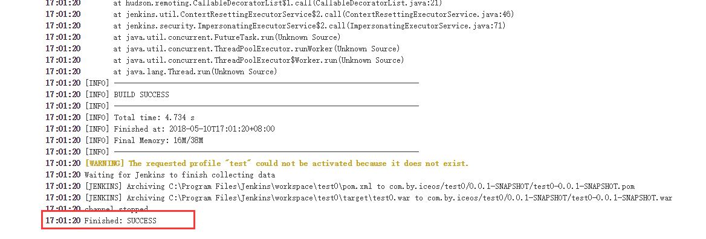

在工作空间中可以查看到打的war包

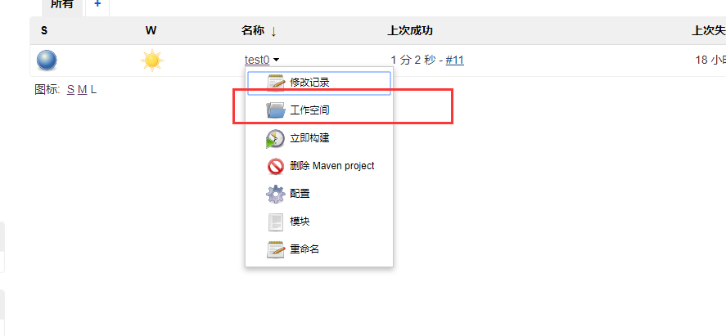

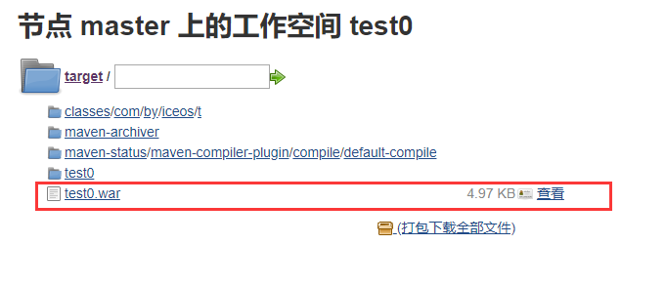

# 五、远程发布

## 5.1、发布到远程的windows server

### 5.1.1、远程服务器环境准备

服务器系统【windows xp sp3】

主机名【zwp-xpserver】

服务器上运行着一个tomcat服务器在端口【65531】

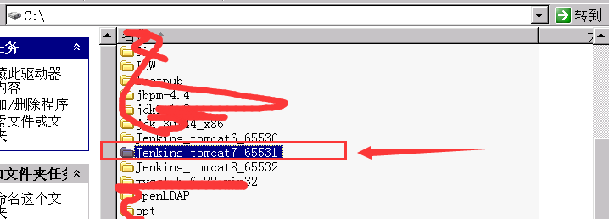

Tomcat7配置

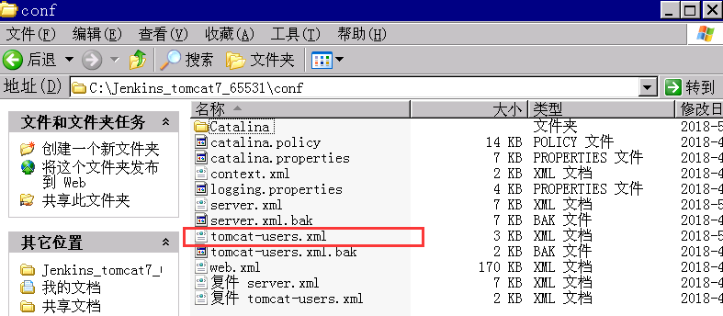

为tomcat添加一个管理用户，在【tomcat-users.xml】中配置下面内容，添加一个用户名为admin、密码为admin的管理用户：

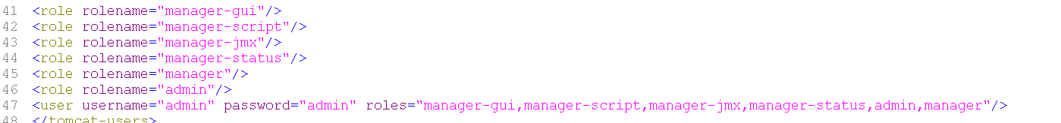

在<tomcat-users></tomcat-users>中进行添加

测试一下：登录成功

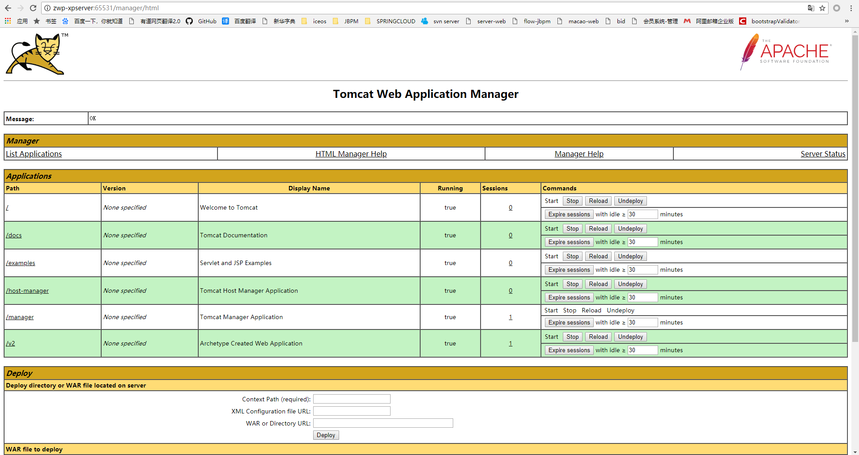

### 5.1.2、安装jenkins的插件

Windows 服务器版本安装此插件：



Linux服务器安装此插件：



### 5.1.3、配置工程

【构建后操作】选择：

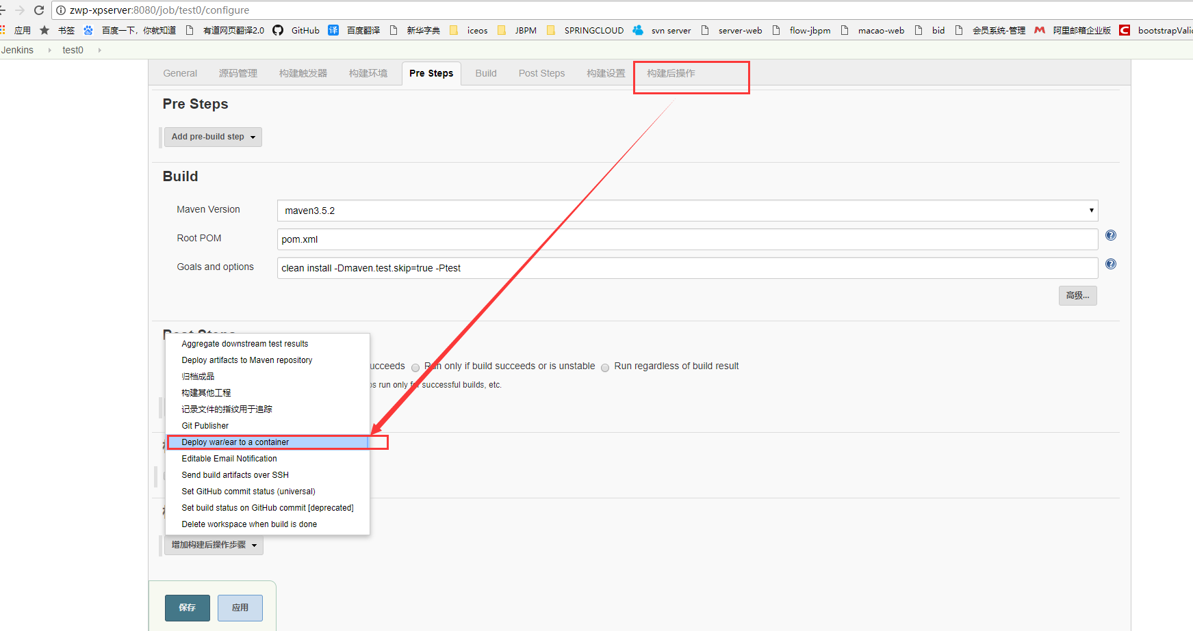

配置完结果：

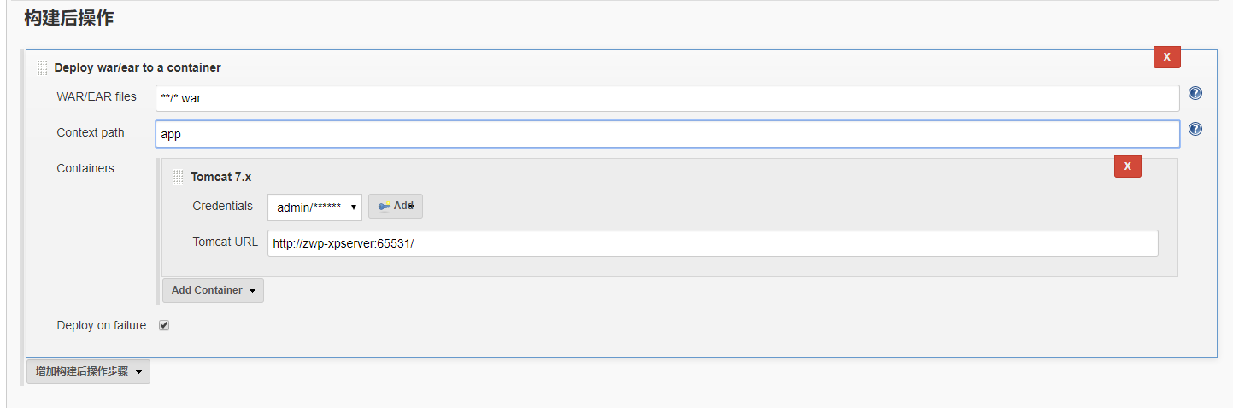

【Credentials】配置tomcat的管理用户

【 WAR/EAR files】war所在位置

【Context path】访问路径，也就是发布到tomcat下的webapps文件夹中的子文件夹名

【Deploy on failure】一定要勾选

### 5.1.4、重新构建工程

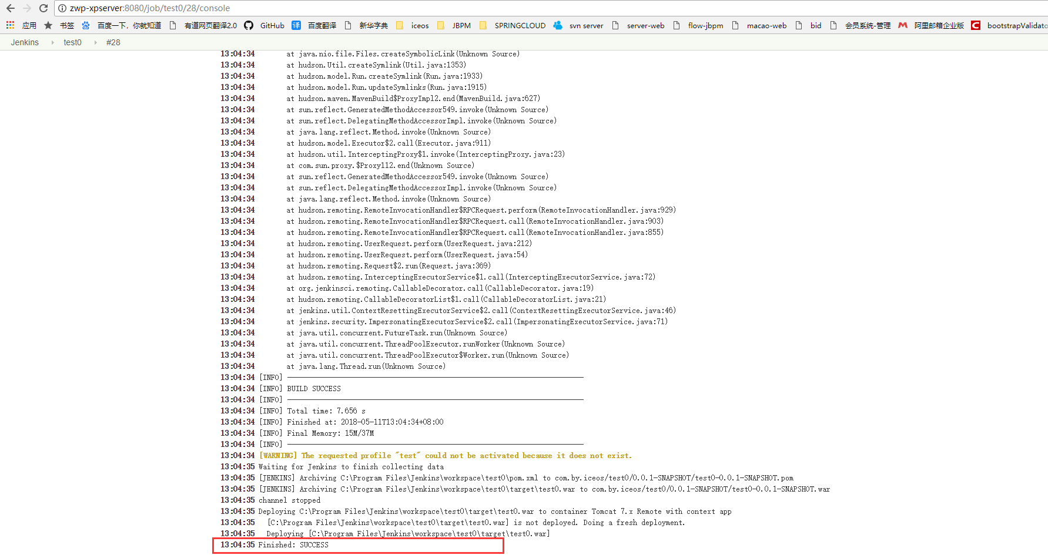

构建成功

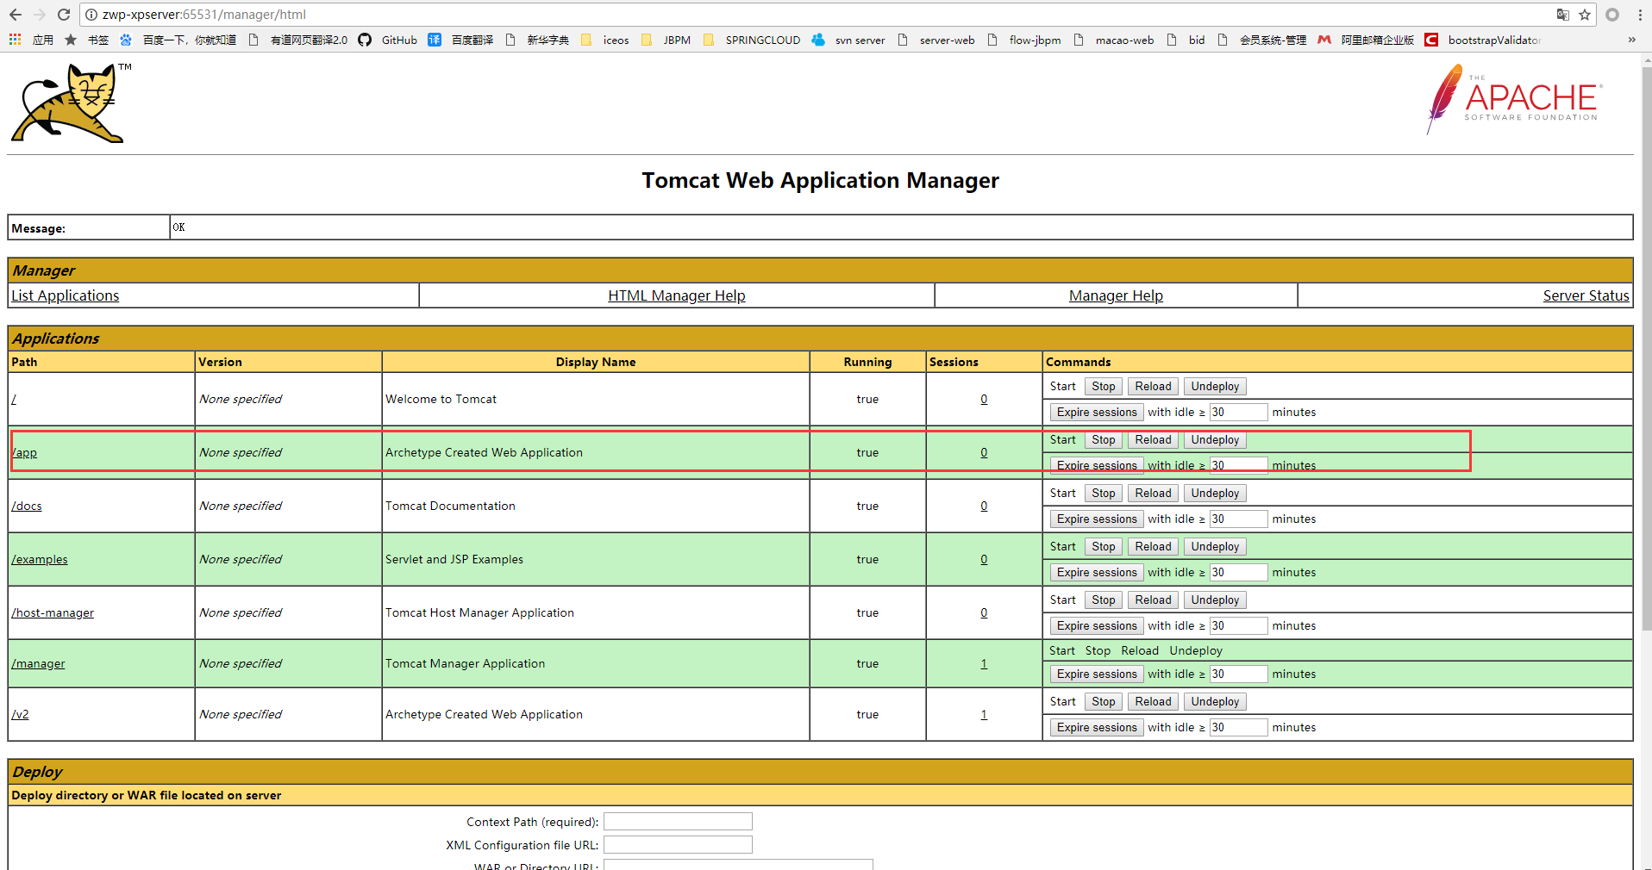

发布后的【app】可以看到

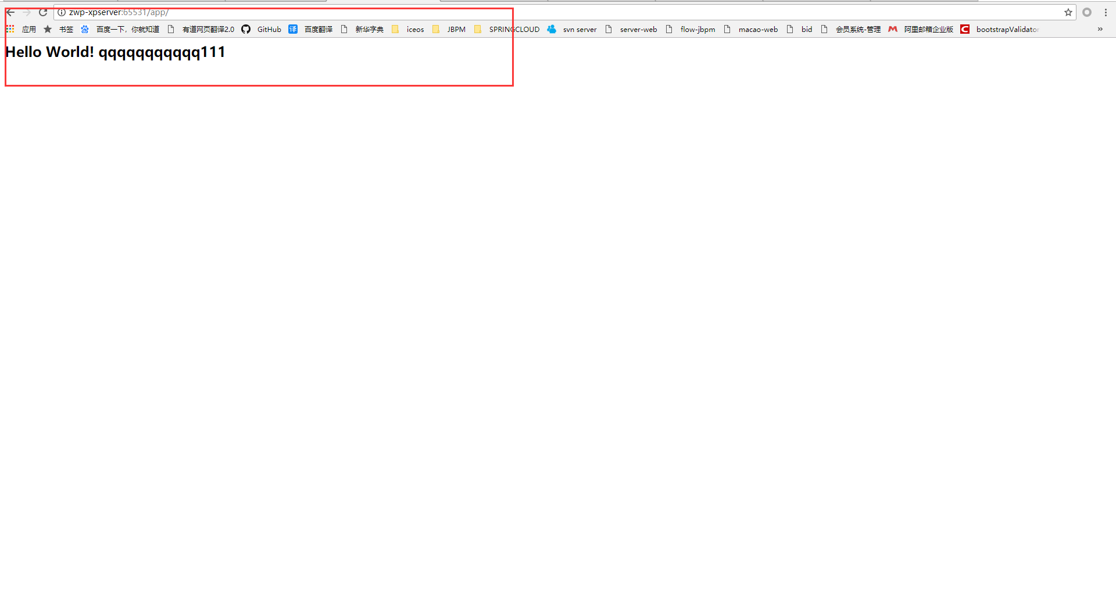

可以访问

## 5.2、发布到远程的Linux server

《未完待续》